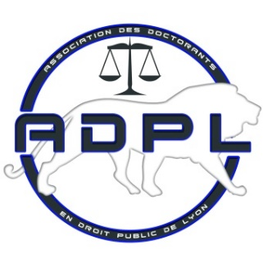

2ème Colloque de l’Association des doctorants en droit public de Lyon
« L’hommage en droit public »

Jeudi 5 octobre 2017
9 heures – 18 heures
Université Jean Moulin Lyon 3
Auditorium Malraux

BULLETIN DE PARTICIPATION

À retourner de préférence avant le 1er octobre 2017 à :
asso.adpl@gmail.com

Nom :
Prénom :
Fonction :
Organisme :
Adresse :
Code postal :
Ville :
Téléphone : Fax :
Courriel ………………………………………….@.................................................

